Фотоотчет о проведении дня здоровья «В гости к Лесовичку»
Подготовили и провели воспитатели
Группы №12: Швецова О.Ю., Чезганова В.Б.
Цель: Приобщение детей к здоровому образу через игры, эстафеты, игровые упражнения, загадки, игровые и сказочные персонажи.
Задачи: 1. Сохранять и укреплять здоровье детей.
2.Создать у детей радостное настроение.
3.Развивать двигательную активность.
4.Воспитывать бережное отношение к своему здоровью и здоровью окружающих.
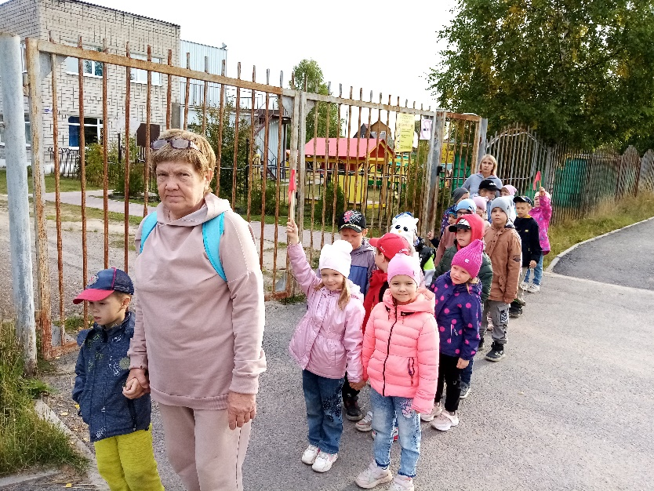 | 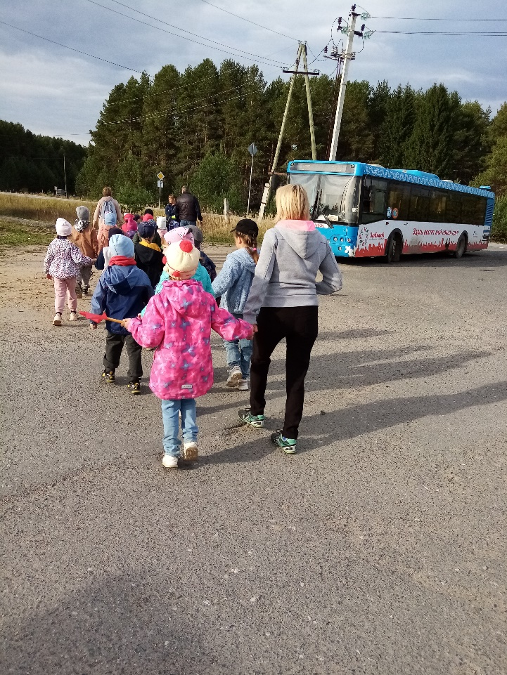
Поход в лес | Соблюдаем правила безопасности
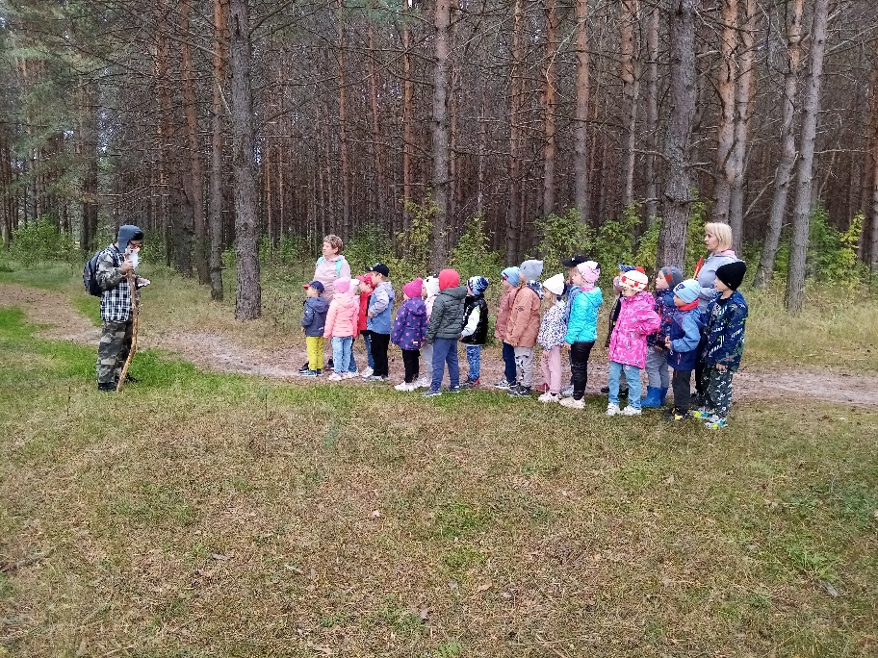 | 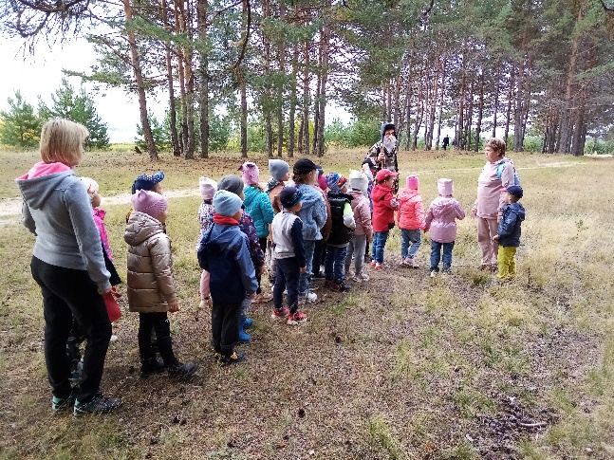
Встреча с Лесовичком | На лесной полянке
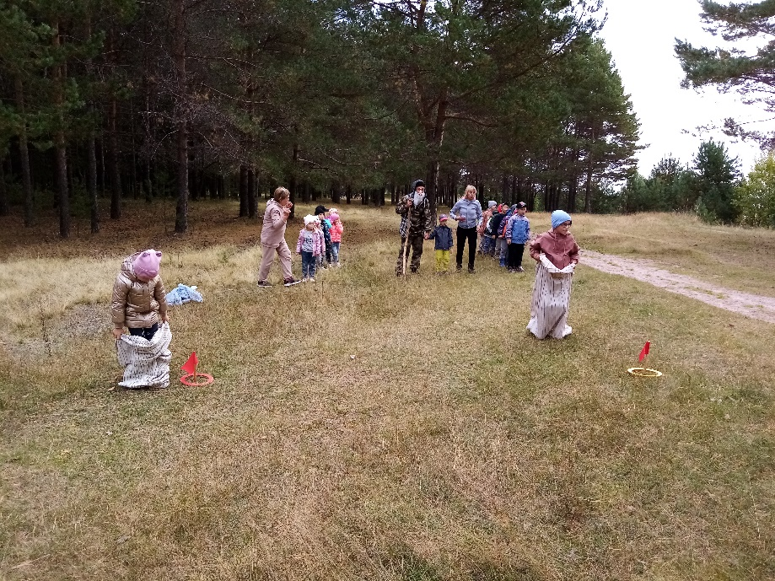 | 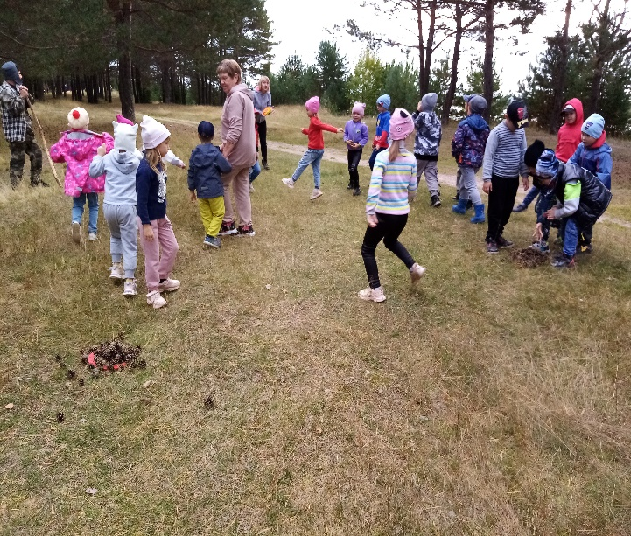
Эстафета «Прыжки в мешке» | Эстафета «Собери шишки»
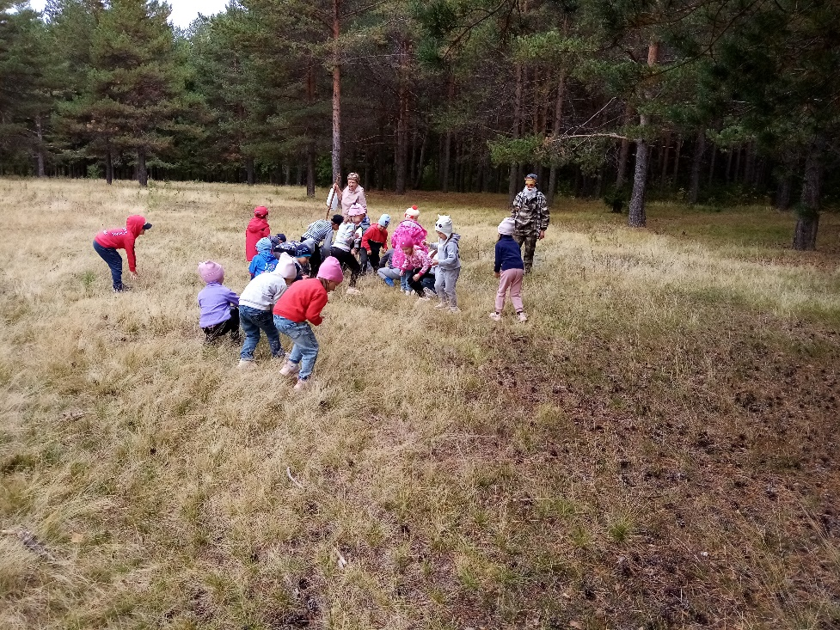 | 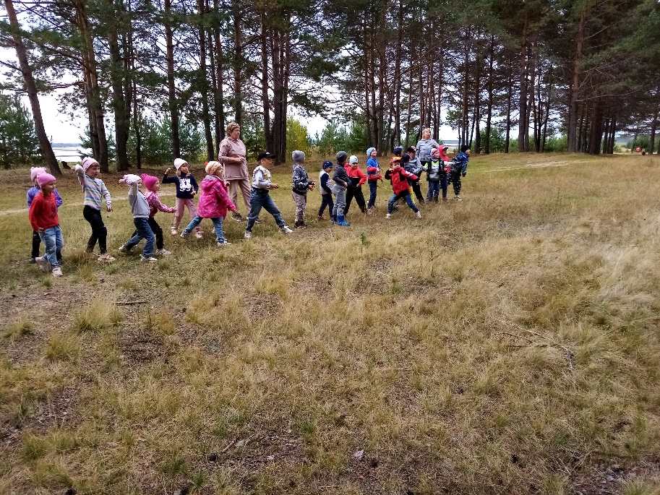
Игра «У медведя во бору» | Игровое упражнение «Кто дальше?»
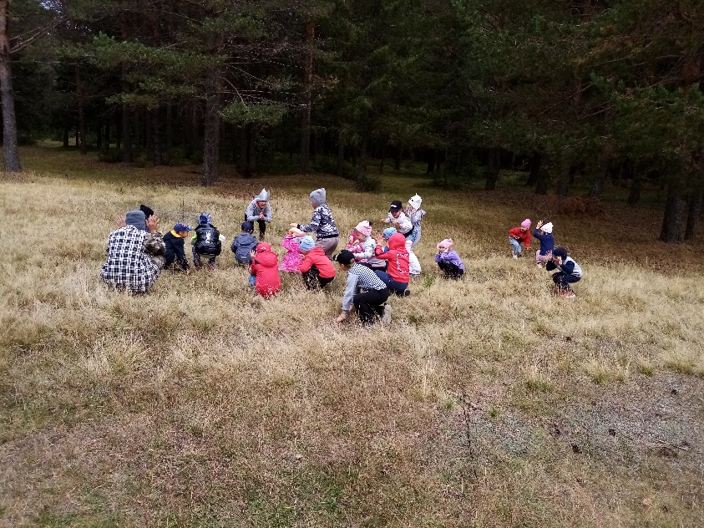 | 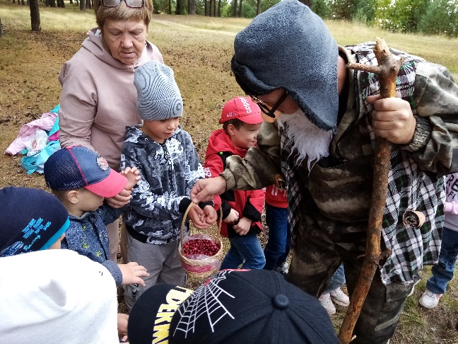
П.игра «Зайцы и волк» | Угощения от Лесовичка
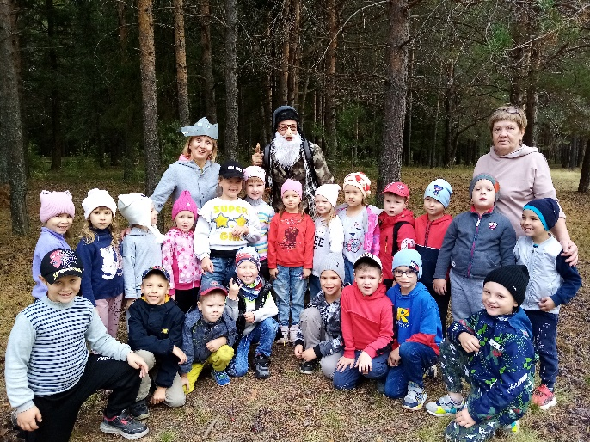 | 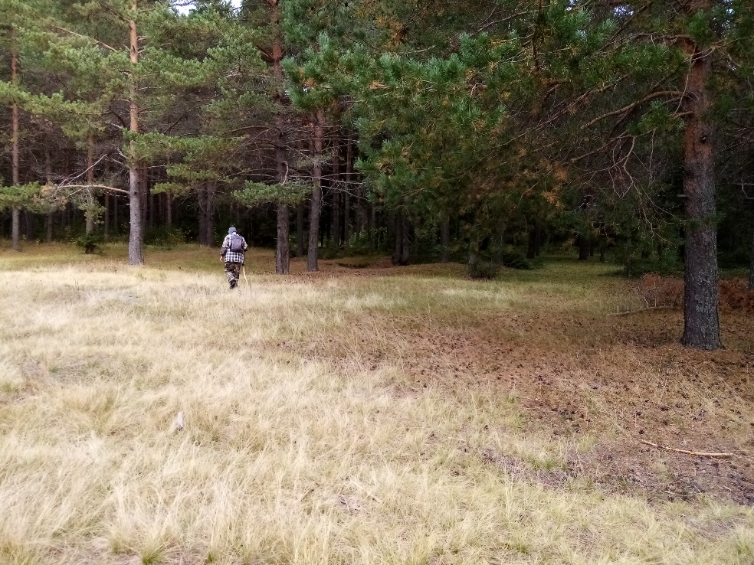
Фото на память | До новых встреч!

